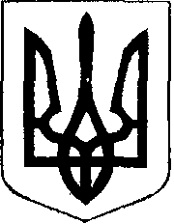

ЧОРТКІВСЬКА МІСЬКА РАДА
ВИКОНАВЧИЙ КОМІТЕТ

РІШЕННЯ (проєкт)

18 грудня 2024 року №

Про схвалення проекту
бюджету Чортківської міської
територіальної громади на 2025 рік

Відповідно до статті 76 Бюджетного кодексу України, статті 28, пункту 1 частини 2 статті 52 Закону України "Про місцеве самоврядування в Україні" виконавчий комітет Чортківської міської ради

ВИРІШИВ:

1. Схвалити проєкт бюджету Чортківської міської територіальної громади на 2025 рік (додається).

2. Фінансовому управлінню міської ради подати в установленому порядку проєкт бюджету Чортківської міської територіальної громади на розгляд сесії міської ради.

3. Контроль за виконанням даного рішення залишаю за собою.

Міський голова Володимир ШМАТЬКО

Ярослав Дзиндра
Наталія Вандяк
Надія Бойко
Наталія Гладун

